**Саакян Анна Ваграмовна**

Год рождения: 12. 12. 2000

Адрес проживания: г. Москва

Телефон: 89192201909

E-mail: annasaakyan00@yandex.ru

| **Личные качества:** |
| --- |
| -Исполнительность  -Креативность  -Творческий подход |

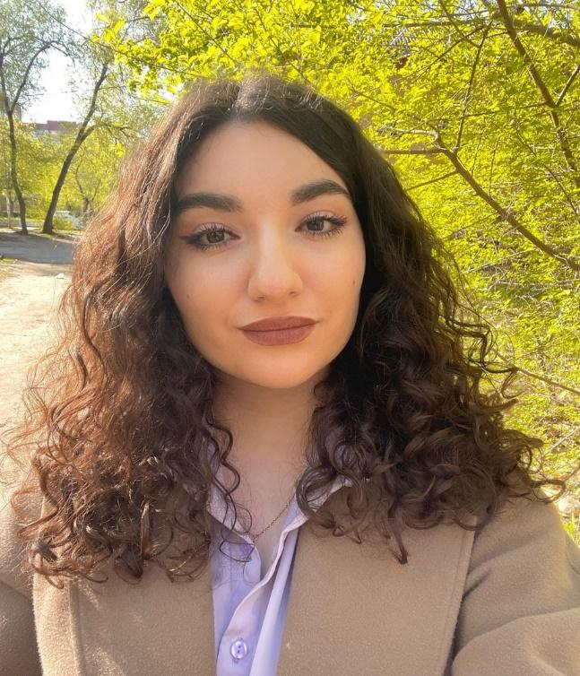

**Знание программ:** Microsoft World, Zoom, Telegram, нотный редактор Sibelius, Финал.

**ОБРАЗОВАНИЕ**

**2016 - 2020 г.-** Среднее профессиональное образование. Музыкальный колледж им. С. А. Дегтярева БГИИК

**С 2020 - 2024 г. –** Воронежский государственный институт искусств и культуры

**ОПЫТ РАБОТЫ**

**С 2022-2024 г.-** Дворец творчества детей и молодежи, г. Воронеж. Деятельность: педагог дополнительного образования

С 2023 - по настоящее время в дистанционном формате Учитель музыки в МБОУ СОШ г. Белгород

**НАГРАДЫ**

**2020г.:**  лауреат III степени «Молодые дарования России»

Стипендиат президентского гранта РФ

Лауреат II степени международного конкурса молодых исполнителей на народных инструментах «Белая Лира».

**2022 г.:** II место в международном конкурсе исполнителей на народных инструментах «Дни баяна, аккордеона и гармоники» г. Тамбов

**2023г.:** лауреат II степени всероссийского конкурса исполнителей на народных инструментах «Кубок Черноземья» г. Воронеж

**ОБРАЗОВАТЕЛЬНАЯ ДЕЯТЕЛЬНОСТЬ**

**2020г.:** участие мастер-классов в рамках международного конкурса «Кубок Белогорья»

**2018 г.:** участие в мастер-классе у Заслуженного деятеля искусств РФ, профессора, ректора Нижегородской государственной консерватории им. М. И. Глинки Ю. Е. Гуревича